Kemal Ural Anadolu Lisesi olarak bir e-twinning projesi olan ‘’Bilgisever Gençler’’ e 11. Sınıflardan 11 öğrenci ile katıldık.

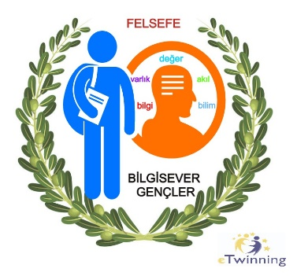
Bilgisever Gençler Projesinin Amacı ne?
Felsefe ile bilim arasında var olan güçlü bağın 14-18 yaş arası gençler tarafından fark edilmesi amaçlanmaktadır. Tüm toplumlarda popüler olan bilimsel bilginin kaynağının felsefe olduğu toplumsal tarih literatüründe mevcuttur. Ancak günümüz gençleri son halini aldığını düşündükleri bilimsel teorilerin çıkış noktası hakkında bilgiye yeteri kadar hakim olamamışlardır. Teorilerin başlangıcının felsefi düşünme becerisi ve filozoflar olduğu web 2.0 araçları ve işbirlikli eğitim kullanılarak yapılacak çalışmalarla gençlere aktarılacaktır.

